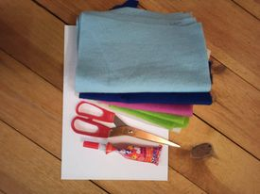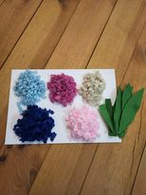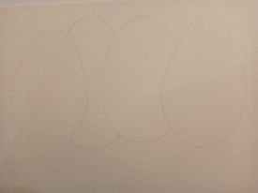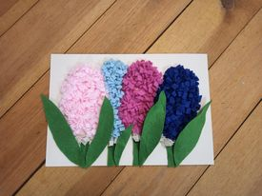

Hiacynty z ciętego filcu, opis zdjęć. Zdjęcie 1Na drewnianym tle przedstawione materiały potrzebne do przygotowania hiacyntów. Złożone kawałki filcu w kolorze zielonym, niebieskim, fioletowym, granatowym, różowym klej, nożyczki, biały karton z brystolu. Zdjęcie 2 Na drewnianym tle widoczny biały karton a na nim pocięty drobno filc ułożony w kupkach każda kupka w innym kolorze oraz wycięte z filcu liście.Zdjęcie3 Biały brystol z narysowanymi ołówkiem kształtami kwiatostanów hiacynta. Zdjęcie4 Gotowe hiacynty wyklejone z drobno pociętego filcu na białym brystolu. Hiacynty w kolorze różowym, fioletowym, niebieskim , granatowym z zielonymi liśćmi i łodygami.